ANÁLISE DE UM PROBLEMA DE SEMÁFORO
O jogo usualmente designado por Traffic Lights (em português, Semáforo) foi inventado por Alan Parr em 1998. Engane-se o leitor que pense que é apenas uma versão ligeiramente mais complexa do que o conhecido jogo do galo. De facto, é um jogo que exige uma certa precisão de cálculo mesmo em tabuleiros pequenos.

As regras do jogo são bastante fáceis:
O jogo envolve dois jogadores que vão fazendo uma jogada de cada vez. O jogo é jogado num tabuleiro do seguinte tipo (o tamanho pode variar):
Cada jogada pode ser feita de três maneiras: ou se larga uma peça verde num quadrado vazio, ou se transforma uma peça verde que esteja no tabuleiro numa peça amarela, ou se transforma uma peça amarela que esteja no tabuleiro numa peça vermelha. Ganha o primeiro jogador que conseguir fazer um três em linha da mesma cor na vertical, horizontal ou diagonal.

Se o tabuleiro for de três por três, o primeiro jogador ganha colocando uma peça verde no meio. O adversário tem de a transformar em amarela para não perder. O primeiro jogador transforma a peça amarela em vermelha e depois basta jogar de forma simétrica em relação ao adversário até ter uma jogada ganhante.

Vejamos, a partir do seguinte exemplo, típicos raciocínios relativos a este jogo (o leitor pode tentar resolver o problema antes de ler a solução).
Como jogar e ganhar?

Solução:
Mais do que apresentar meramente a solução, vamos apresentar a forma de raciocínio que nos leva até ela para depois tirar algumas conclusões.
Primeiro Passo: Comecemos por identificar as casas totalmente interditas, isto é, as casas em que não podemos de maneira nenhuma jogar, nem nunca vamos poder.

Segundo Passo: Identifiquemos agora as casas temporariamente interditas, isto é, as casas em que não podemos jogar, mas com potencial de ainda poderem vir a estar disponíveis.

Repare-se que jogando na casa marcada o adversário faz uma linha amarela. No entanto, esta situação pode vir a ser alterada mudando as peças que estão amarelas para vermelhas.

Terceiro Passo: Já estão identificadas as hipóteses possíveis para se efectuar uma jogada.

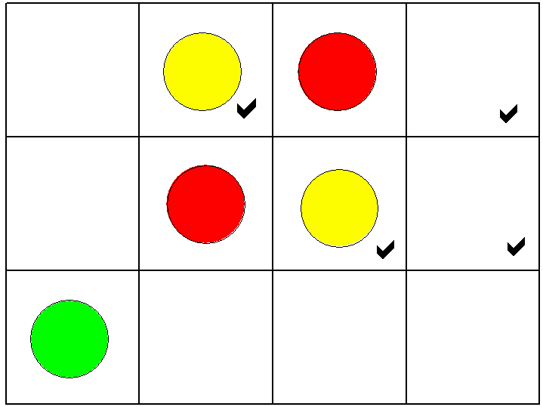

Podemos pensar o que aconteceria se as peças do meio fossem todas vermelhas e fossemos nós a jogar. Este tipo de hipótese maximal facilita imenso o cálculo de variantes. É fácil ver que nesse caso haveria 3 jogadas ganhantes, colocando o adversário numa posição de não poder jogar:

Sendo assim, a maneira mais fácil de ganhar o jogo (mas não única) é mudar uma amarela para vermelha (como se mostra no próximo diagrama).

Repare-se que agora o segundo jogador tem dois tipos de jogadas igualmente perdentes:
- Mudar a amarela para vermelha e estamos no caso já visto;
- Colocar noutra casa que não perca imediatamente e nós mudamos a outra peça amarela para vermelha (reduzindo novamente ao caso já visto).

Conclusões: Apesar deste jogo ser muito mais de cálculo do que estratégico, a identificação de
casas totalmente interditas, temporariamente interditas e a colocação de hipóteses maximais facilita muito o dito cálculo.

Exercício:
Como jogar e ganhar?
Solução:
Comecemos por marcar as casas totalmente interditas e temporariamente interditas:

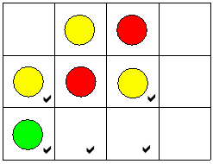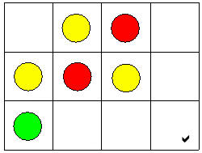
totalmente temporariamente

Podemos seguir dois caminhos: ou levantamos a interdição da casa que está temporariamente interdita (isso pode ser conseguido transformando a amarela da linha superior) ou mantemos a interdição. O leitor vai poder verificar que esta decisão é, neste momento, absolutamente decisiva:

Uma jogada que conduz à vitória é a seguinte (que mantém a interdição temporária):
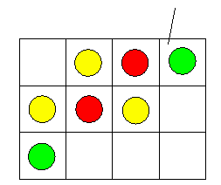
O segundo jogador tem duas opções:

1) levantar a interdição, perdendo imediatamente na jogada seguinte:
2) Trocar a verde colocada em amarela, jogada à qual se responde com a sequência forçada:
Imaginemos que a primeira jogada tinha sido o levantamento da interdição:
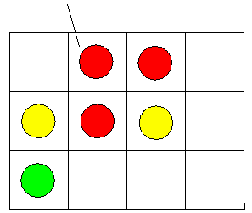
Deixamos ao cuidado do leitor verificar que com a jogada seguinte o segundo jogador ganha:
Aliás, deixamos ao cuidado do leitor verificar que a primeira jogada indicada é a única que ganha!
Conclusão: O momento em que se permite que uma casa interdita passe a estar disponível é vital.
Alguns Links Interessantes:
http://www.light-relief.com/autoplay.php

http://nrich.maths.org/public/viewer.php?obj_id=1181&part=index&refpage=monthindex.php

